Формирование доброжелательного отношения общества к семьям, имеющим в своем составе детей-инвалидов.
Самый большой урок в мире.
Часто, проходя мимо человека в инвалидной коляске, непохожего на нас, мы отворачиваем голову, чтобы не встретиться глазами с ним и с человеком, который его сопровождает. Мы предпочитаем "не заметить". Так проще. Так спокойнее морально, эмоционально. Да и, вообще, у каждого свои проблемы. Ведь, по большому счету, это государство должно заботиться о таких людях с физическими и умственными заболеваниями. Государство, которому мы исправно платим налоги.
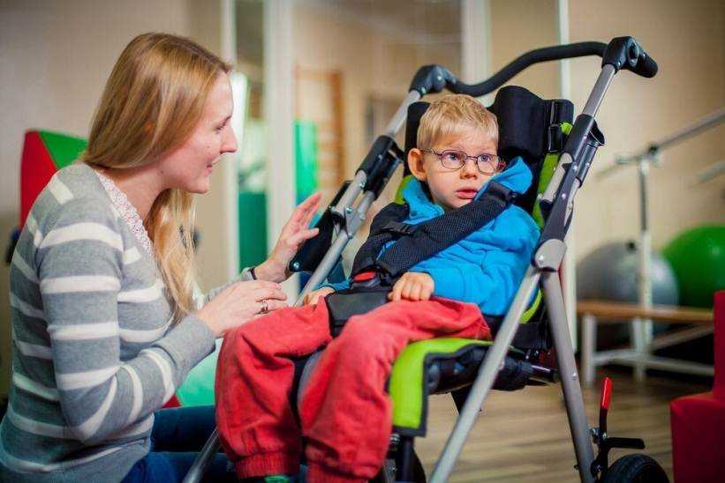
Если в России погулять по паркам и улицам, то складывается впечатление, что у нас самая здоровая нация. Нигде не увидишь людей на колясках и "особых" деток, играющих на игровых площадках. А почему они туда не выходят? Некоторые не могут физически, а некоторые чувствуют молчаливое "отягощение" у окружающих от своего присутствия. К чему это все ... Да просто, чтобы в следующий раз, повстречав "особого" ребенка в поликлинике или на улице, мы не отводили взгляда, а улыбнулись ему и его маме. Это так мало, но может дать им очень многое...
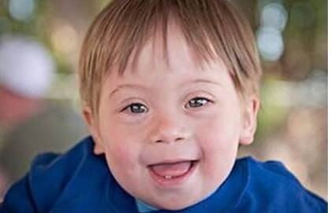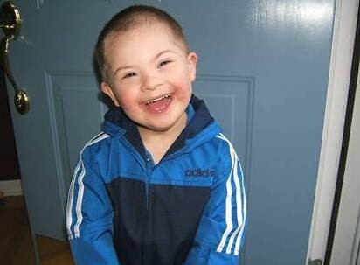
Эти дети живут совсем рядом с нами. Но их стараются не замечать. Они живут в особом мире, о существовании которого могут не догадываться даже ближайшие соседи. Они могут быть невероятно талантливыми и душевно богатыми людьми, но общество упорно отвергает тех, кто не вписывается в прокрустово ложе всеобщей похожести. Дети-инвалиды не абстрактные единицы, а реальные дети, имеющие лицо и характер. В тяжелых условиях, порой, катастрофической инвалидности, как бы на иссушенной почве, они живут свою единственную и неповторимую жизнь. Их тело, в случае серьезных, множественных нарушений развития, способное своим видом вызывать отторжение у здоровых людей; душа, живущая в предельной скудости возможностей, зачаточный интеллект (если речь идет о детях с серьезными нарушениями) – все это есть единственное, чем они владеют, это все, что им дано, что они знают – с первого дня и до конца жизни.
Обслуживание инвалидов – проблема, которой во всем мире придается огромное значение. Сегодня мы много говорим о милосердии. Но почему же нередко мы бываем так бездушны к горю людей, живущих рядом и нуждающихся не меньше в нашей поддержке, внимании и заботе? Как ни прискорбно это, нынешнее время еще далеко не стало порой торжества милосердия, помощь до нежелания это делать.
1.Кто любит добрые дела, тому и жизнь мила.
2. Делай другим добро - будешь и сам без беды.
3.Что желаешь самому себе, того же желай и другим.
Известные люди с ограниченными возможностями. Вы слышали про этих выдающихся людей? Русский генерал-фельдмаршал Михаил КУТУЗОВ (1745 – 1813), английский вице-адмирал Горацио НЕЛЬСОН (1758 – 1805), немецкий композитор Людвиг ван БЕТХОВЕН (1770 – 1827), русский и советский ученый, изобретатель и писатель-фантаст Константин ЦИОЛКОВСКИЙ (1857 – 1935), президент США Франклин РУЗВЕЛЬТ (1882 – 1945), русский советский писатель Николай ОСТРОВСКИЙ (1904 – 1936) ,советский летчик-истребитель Алексей МАРЕСЬЕВ (1916 – 2001),английский ученый-физик Стивен ХОКИНГ (род. 1942 г.), американский певец, мульти-музыкант и композитор Стиви УАНДЕР (род в 1950 г.) ,шестикратный чемпион Паралимпийских игр, Заслуженный мастер спорта России Сергей ШИЛОВ (род. 1970 г.), российская певица и общественный деятель, Заслуженная артистка России Диана ГУРЦКАЯ ,австралийский общественный деятель Ник ВУЙЧИЧ (род. 1982 г.). Вы знаете, что, с медицинской точки зрения, все они – инвалиды 1-й группы?
Михаил Илларионович КУТУЗОВ (1745 – 1813). Прославленный русский полководец. Был тяжело ранен пулей, пробившей левый висок и вышедшей у правого глаза, который был поврежден.
Людвиг ван БЕТХОВЕН (1770 – 1827). Великий немецкий композитор и пианист, представитель «венской классической школы». В 44 года полностью теряет слух, но еще 13 лет, до самой смерти, продолжает писать музыку.
Франклин Делано РУЗВЕЛЬТ (1882 – 1945). 32-й президент Соединенных Штатов Америки. В 1921 года переболел полиомиелитом, в результате чего были парализованы ноги, и он не мог отойти от инвалидной коляски. Но в 1928 году был избран губернатором штата Нью-Йорк, потом переизбран, а в 1932 году победил в президентской кампании.
Стивен Уильям ХОКИНГ (род. в 1942 г.). Английский физик-теоретик и космолог, создатель и руководитель Центра теоретической космологии в Кембридже, популяризатор науки. В 20 лет у него стали проявляться признаки бокового амиотрофического склероза, которые привели к параличу. В 1985 году перенес тяжелое воспаление легких. После серии операций ему была удалена трахея, и он утратил способность говорить. Некоторую подвижность сохранял лишь указательный палец на правой руке. Впоследствии подвижность осталась лишь в одной мышце щеки, напротив которой закреплён датчик. С его помощью физик управляет компьютером, с помощью которого может общаться с окружающими.
Сергей Валентинович ШИЛОВ (род. в 1970 г.). Шестикратный паралимпийский чемпион. Семикратный чемпион Мира по лыжным гонкам. Четырёхкратный чемпион Европы. Трехкратный обладатель Кубка Мира по лыжным гонкам. Неоднократный призёр чемпионатов Европы по лёгкой атлетике и других соревнований. Заслуженный мастер спорта России. В автокатастрофе получил тяжелую травму с перелом грудных позвонков. В 1990 году вернулся в большой спорт: участник пяти Летних и призер четырех Зимних Паралимпийских игр (1992 – 2010 гг.).
Диана ГУРЦКАЯ. Российская эстрадная певица и общественный деятель, Заслуженная артистка России. От рождения незрячая. Окончила школу-? интернат для незрячих и слабовидящих детей в Тбилиси. Одновременно убедила преподавателей музыкальной школы, что сможет учиться игре на фортепиано. В 1995 стала одним из победителей музыкального конкурса «Ялта — Москва — Транзит». Окончила Эстрадное отделение московского Музыкального училища имени Гнесиных, окончила Институт современного искусства и поступила в магистратуру факультета искусств МГУ им. Ломоносова.
Нико ВУЙЧИЧ (род. в 1982 г.). Австралийский христианский проповедник и общественный деятель. Всемирно известный «мотивационный спикер». Его выступления обращены к детям и молодёжи, в надежде на активизацию в них поиска смысла жизни и развития своих способностей. Родился с синдромом тетраамелии (редкое наследственное заболевание, приводящее к отсутствию четырёх конечностей).
Николай Островский ( 1904 – 1936) Автор романа «Как закалялась сталь». С 1927 года и до конца жизни Островский был прикован к постели неизлечимой болезнью. По официальной версии, на состоянии здоровья Островского сказались ранение и тяжёлые условия работы. Окончательный диагноз — «прогрессирующий анкилозирующий полиартрит, постепенное окостенение суставов». Современные врачи на основании сохранившихся данных о состоянии здоровья писателя и течении его болезни выдвигают гипотезу, что Островский был болен анкилозирующим спондилоартритом, известным также как болезнь Бехтерева, который мог носить наследственный характер.
Толерантность необходима по отношению к людям с ограниченными возможностями.

